Vodič za građane za 2024. godinu

Općina Konavle

Poštovani građani,
predstavljam Vam Vodič za građane za 2024. godinu, u kojemu je prikazano na koji način Općina Konavle prikuplja i investira sredstva. Vođeni našim načelima i misijom u kojoj želimo kroz transparentno i učinkovito upravljanje javnim sredstvima i provođenjem razvojnih projekata, osigurati građanima Općine Konavle bolje životne uvjete u našoj sredini, odlučili smo i na ovaj način približiti Vam naš rad. Brošura se nalazi na internet stranici www.proracun.hr te na općinskoj službenoj stranici https://www.opcinakonavle.hr/. Kroz istu prikazat ćemo vam koji su općinski projekti planirani u ovoj proračunskoj godini, a od važnosti su za razvoj naše Općine.
Proračunom za 2024. godinu pripremili smo niz projekata kojima ćemo unaprijediti kvalitetu života u našoj općini i učiniti ju ugodnijim i ljepšim mjestom za život, poduzetnicima privlačnom za ulaganje, a gostima i turistima poželjnom za posjećivanje.
Brojnim i opsežnim komunalnim projektima nastojimo na području Općine osigurati veću kvalitetu života svih naših građana i posjetitelja. Komunalna infrastruktura koja u potpunosti služi građanima potrebno je održavati stoga smo i ove godine izdvojili znatna sredstva za održavanje javnih površina, javnih zelenih površina, nerazvrstanih cesta i cesta, javne rasvjete, potpornih zidova, sustava odvodnje, građevina i uređaja javne namjene kao i sredstva za sufinanciranje izvanrednog održavanja cesta. Osim održavanja potrebno je ulagati i u izgradnju komunalne infrastrukture, stoga planiramo tijekom 2024. godine ulagati u gradnju šetnice, plaže, autobusnih stajališta i nogostupa, parking mjesta, brojnih nogostupa na području cijele Općine te modernizacija javne rasvjete – Unapređenje energetske učinkovitosti sustava javne rasvjete.
Također bitan segment u cjelokupnom unaprijeđenu Općine je ulaganje u gospodarstvo i poduzetništvo kroz aktivnosti i projekte vezane uz komunalnu infrastrukturu u poduzetničkoj zoni, prometnu i energetsku infrastrukturu te izgradnja kružnog toka sa dva ulaza kod buduće poduzetničke zone kako bi Općina bila poduzetnicima privlačna za ulaganje.
Programima razvoja gospodarstva i poduzetništva i Poticanje razvoja poljoprivrede i ruralnog razvoja nastojati ćemo ulagati u mjere održivog poslovanja malog poduzetništva, aktivnosti iz područja integriranog ulaganja i održivog urbanog razvoja. Osigurana su sredstva za podršku razvoja poljoprivrede, potpore u poljoprivredi i stočarstvu te potpore u turizmu i ruralnom razvoju, te za tržnicu/ribarnicu.
Kako bi se pružilo adekvatno obrazovanje našim učenicima i studentima isplaćujemo stipendije, sufinanciramo prijevoz učenika i nabavu školskih udžbenika te time olakšavamo obrazovanje i potičemo ih na bolje uspjehe. Ovogodišnjim proračunom planiramo izgradnju nove Osnovne škole u Cavtatu što će uvelike doprinijeti učenicima te im osigurati prostor koji je neophodan za uspješno obrazovanje.
Za naše najmlađe stanovnike Općine planiramo rekonstrukciju i opremanje dječjeg vrtića i jaslica u Grudi te izgradnju novog dječjeg vrtića u Cavtatu. Odgoj, naobrazba i skrb o predškolskoj djeci program je u kojem izdvajamo za osnovne aktivnosti vrtića, opremanje dječjih vrtića i rekonstrukciju kao i prenamjena objekata za potrebe dječjeg vrtića. Nastojimo pomoći roditeljima te našoj djeci osigurati skrb potrebnu za siguran razvoj i stjecane novih vještina.
Demografskim mjerama na području Općine Konavle želimo postići preduvjete za potrebiti demografski rast. Roditeljima novorođene djece osigurali smo isplatu novčanih potpora, sufinanciranje boravka djece u dječjim vrtićima.
Kako bi stanovnici Općine Konavle mogli uživati u svojim sportskim aktivnostima planiramo izgradnju sportskih igrališta/objekata - Boćarski dom u Dubravci, te namjeravamo osigurati osnovne pretpostavke za projektiranje bazena i malonogometnog igrališta u ČIlipima, kao i nastaviti uređenja sportskih igrališta i prostora oko igrališta. Programom javne potrebe u sportu namjeravamo poticati naše građane na sport i zdrav život, organizaciju tradicionalnih i prigodnih sportskih priredbi i manifestacija, domaćih i međunarodnih natjecanja te financiranje potpore raznim sportskim udrugama i zajednicama sportova.
Svim našim stanovnicima na području općine nastojimo osigurati adekvatan život kroz socijalne pomoći obiteljima slabijeg imovinskog stanja isplaćivanjem pomoći za liječenje, naknadu zajamčenih troškova stanovanja, jednokratne novčane pomoći, sufinanciranje cijene osnovnih usluga smještaja u Domu za starije i nemoćne osobe, prijevoz umirovljenika i drugo.
Bitan segment svakog kraja je njegova povijest i kultura koja ga čini posebnim i jedinstvenim, stoga je nastojimo očuvati i njegovati te udrugama koje djeluju na području naše Općine na temelju prijavljenih projekata dajemo donacije kako bi ih podržavali i pomogli u predstavljaju i prikazivanju svega najboljeg iz našeg kraja.
Zaštita i sigurnost naših stanovnika ključan je prioriteta Općine, što osim sufinanciranja redovne djelatnosti Vatrogasnih zajednica na području Općine dokazuje i izgrađeni Vatrogasni dom Gruda.
Dragi stanovnici izdvojili smo dio projekata koje želimo realizirati u 2024. godini. Ako imate prijedloge na koji još način možemo poboljšali našu Općinu molimo da nam napišete.

Općinski Načelnik

OBRAZLOŽENJE PRORAČUNA
Što je proračun?
Proračun je akt kojim se procjenjuju prihodi i primici te utvrđuju rashodi i izdaci Općine Konavle za proračunsku godinu, a sadrži i projekciju prihoda i primitaka te rashoda i izdataka za sljedeće dvije godine.
Proračun nije statičan akt, već se sukladno Zakonu može mijenjati tijekom proračunske godine, odnosno donose se Izmjene i dopune proračuna.

Jedno od najvažnijih načela proračuna je da isti mora biti uravnotežen ,odnosno
ukupna visina planiranih prihoda mora biti istovjetna ukupnoj visini planiranih rashoda!

Sadržaj proračuna

Proračun JLS sastoji se od plana za proračunsku godinu i projekcija za sljedeće dvije godine. Proračun JLS sastoji se od općeg dijela, posebnog dijela i obrazloženja proračuna.

SADRŽAJ | SASTAVNI DIO | OPIS SASTAVNOG DIJELA
Opći dio proračuna | Sažetak Računa prihoda i rashoda Sažetak Računa financiranja | - ukupni prihodi poslovanja i prihodi od prodaje nefinancijske imovine, ukupni rashodi poslovanja i rashodi za nabavu nefinancijske imovine  - ukupni primici od financijske imovine i zaduživanja i izdaci za financijsku imovinu i otplate zajmova
 | Račun prihoda i rashoda | - ukupni prihodi i rashodi iskazani prema izvorima financiranja i ekonomskoj klasifikaciji na razini skupine  - ukupni rashodi iskazani prema funkcijskoj klasifikaciji
 | Račun financiranja | - ukupni primici od financijske imovine i zaduživanja i izdaci za financijsku imovinu i otplate instrumenata zaduživanja prema izvorima financiranja i ekonomskoj klasifikaciji na razini skupine
 | Preneseni višak ili preneseni manjak prihoda nad rashodima | - ako ukupni prihodi i primici nisu jednaki ukupnim rashodima i izdacima, opći dio proračuna sadrži i preneseni višak ili preneseni manjak prihoda nad rashodima
 | Višegodišnji plan uravnoteženja | - ako JLP(R)S ne mogu preneseni manjak podmiriti do kraja proračunske godine, obvezni su izraditi višegodišnji plan uravnoteženja za razdoblje za koje se proračun donosi  - ako JLP(R)S ne mogu preneseni višak, zbog njegove veličine, u cijelosti iskoristiti u jednoj proračunskoj godini, korištenje viška planira se višegodišnjim planom uravnoteženja za razdoblje za koje se proračun donosi
Posebni dio proračuna | Plan rashoda i izdataka proračuna JLP(R)S i njihovih proračunskih korisnika | - rashodi i izdaci JLP(R)S i njihovih proračunskih korisnika iskazani po organizacijskoj klasifikaciji, izvorima financiranja i ekonomskoj klasifikaciji na razini skupine, raspoređenih u programe koji se sastoje od aktivnosti i projekata
Obrazloženje proračuna | Obrazloženje općeg dijela proračuna i obrazloženje posebnog dijela proračuna | - obrazloženje općeg dijela proračuna JLP(R)S sadrži obrazloženje prihoda i rashoda, primitaka i izdataka proračuna JLP(R)S i obrazloženje prenesenog manjka odnosno viška proračuna JLP(R)S  - obrazloženje posebnog dijela proračuna JLP(R)S temelji se na obrazloženjima financijskih planova proračunskih korisnika, a sastoji se od obrazloženja programa koje se daje kroz obrazloženje aktivnosti i projekata zajedno s ciljevima i pokazateljima uspješnosti iz akata strateškog planiranja.

Proračunski korisnici:

Proračunski korisnici su ustanove, tijela javne vlasti kojima je JLS osnivač ili suosnivač, a čije je financiranje većim dijelom iz proračuna svog osnivača ili suosnivača. Proračunski korisnici JLS mogu biti dječji vrtići, knjižnice, javne vatrogasne postrojbe, muzeji, kazališta, domovi za starije i nemoćne osobe…
Proračunski korisnici Općine Konavle su: Dječji vrtići Konavle, Muzeji i galerije Konavala, Javna vatrogasna postrojba Općine Konavle, te Dom za starije i nemoćne osobe Konavle.
Poduzeća u vlasništvu općine Konavle: Konavosko komunalno društvo d.o.o., Čistoća i zelenilo Konavle d.o.o. i Poslovna zona Čilipi d.o.o.
Poduzeća u djelomičnom vlasništvu općine Konavle: Zračna luka Dubrovnik d.o.o., Sanitat Dubrovnik d.o.o., Čistoća Dubrovnik d.o.o., Vrtlar Dubrovnik d.o.o., Libertas Dubrovnik d.o.o. i Boninovo Dubrovnik d.o.o.
Zakoni i sankcije:
Sukladno Zakonu o Proračunu (»Narodne novine«, broj 144/21) Proračun se donosi za jednu fiskalnu (proračunsku) godinu. Fiskalna godina poklapa se s kalendarskom i traje od 01. siječnja do 31. prosinca. Jedini ovlašteni predlagatelj Proračuna je Općinski načelnik. Općinski načelnik odgovoran je za zakonito i pravilno planiranje i izvršavanje proračuna, za svrhovito, učinkovito i ekonomično raspolaganje proračunskim sredstvima. Proračun donosi (izglasava) Općinsko vijeće do kraja godine.
Ako se ne donese proračun prije početka proračunske godine, privremeno se, a najduže za prva tri mjeseca proračunske godine, na osnovi odluke o privremenom financiranju koja mora biti donesena do 31. prosinca, nastavlja financiranje poslova, funkcija i programa tijela jedinica lokalne i područne samouprave i drugih proračunskih i izvanproračunskih korisnika.
U slučaju kada je raspušteno samo Općinsko vijeće, a Općinski načelnik nije razriješen, do imenovanja povjerenika Vlade Republike Hrvatske, financiranje se obavlja izvršavanjem redovnih i nužnih rashoda i izdataka temeljem odluke o financiranju nužnih rashoda i izdataka koju donosi Općinski načelnik.
Po imenovanju povjerenika Vlade Republike Hrvatske, Općinski načelnik predlaže povjereniku novu odluku o financiranju nužnih rashoda i izdataka u koju su uključeni ostvareni prihodi i primici te izvršeni rashodi i izdaci u vremenu do dolaska povjerenika. Ako se do 31. ožujka ne donese proračun, povjerenik donosi odluku o financiranju nužnih rashoda i izdataka za razdoblje do donošenja proračuna.
Ako do isteka roka privremenog financiranja nije donesen proračun u jedinici u kojoj je općinski načelnik koji nema zamjenika onemogućen u obavljanju svoje dužnosti, financiranje se obavlja izvršavanjem redovnih i nužnih rashoda i izdataka temeljem odluke o financiranju nužnih rashoda i izdataka koju donosi predstavničko tijelo na prijedlog privremenog zamjenika općinskog načelnika iz članka 43.a Zakona o lokalnoj i područnoj (regionalnoj) samoupravi (»Narodne novine«, broj 33/01, 60/01, 129/05, 109/07, 125/08, 36/09, 150/11, 144/12, 19/13, 137/15, 123/17, 98/19, 144/20).

UKUPAN PRORAČUN, ODNOSNO UKUPNI PRIHODI I PRIMICI, KAO I RASHODI I IZDACI, OPĆINE KONAVLE ZA 2024. GODINU, PLANIRANI SU U IZNOSU 29.002.000 EURA.

PRIHODI I PRIMICI

Prihodi poslovanja Općine Konavle za 2024. godinu planirani su u iznosu 24.757.637 eura, a čine ih prihodi od poreza planirani u iznosu 6.553.352 eura, pomoći iz inozemstva i od subjekata unutar općeg proračuna planirane u iznosu 10.863.675 eura, prihodi od imovine planirani u iznosu 2.415.710 eura, prihodi od upravnih i administrativnih pristojbi, pristojbi po posebnim propisima i naknada planirani u iznosu 4.710.400 eura, prihodi od prodaje proizvoda i robe te pruženih usluga i prihodi od donacija planirani u iznosu 181.900 eura, kazne, upravne mjere i ostali prihodi planirani u iznosu 32.600 eura.

Prihodi od prodaje nefinancijske imovine planirani su u iznosu 456.900 eura, a čine ih prihodi od prodaje neproizvodne dugotrajne imovine planirani u iznosu 447.900 eura i prohodi od prodaje proizvedene dugotrajne imovine planirani u iznosu 9.000 eura.

Primici od financijske imovine i zaduživanja planirani u iznosu 3.150.000 eura za primljene kredite i zajmove od kreditnih i ostalih financijskih institucija izvan javnog sektora.

Višak/manjak iz prethodnih godina planiran u iznosu 637.463 eura.

PRIHODI I PRIMICI | IZVRŠENJE 2022 (eur) | PLAN (rebalans 1, lipanj)  2023(eur) | PLAN  2024 (eur) | PROJEKCIJE 2025 (eur) | PROJEKCIJE 2026 (eur)
6 Prihodi poslovanja | 9.175.735,16 | 15.270.993 | 24.757.637,00 | 27.614.700 | 15.399.300
61 Prihodi od poreza | 4.228.385,66 | 5.453.111 | 6.553.352,00 | 6.465.455 | 6.564.005
63 Pomoći iz inozemstva i od subjekata unutar općeg proračuna | 922.559,14 | 3.627.712 | 10.863.675,00 | 14.145.385 | 2.669.485
64 Prihodi od imovine | 1.155.023,68 | 2.418.310 | 2.415.710,00 | 2.416.510 | 2.291.510
65 Prihodi od upravnih i administrativnih pristojbi, pristojbi po posebnim propisima i naknada | 2.735.812,67 | 3.575.300 | 4.710.400,00 | 4.468.750 | 3.753.100
66 Prihodi od prodaje proizvoda i robe te pruženih usluga i prihodi od donacija | 122.183,33 | 163.960 | 181.900,00 | 95.000 | 102.600
68 Kazne, upravne mjere i ostali prihodi | 11.770,69 | 32.600 | 32.600,00 | 23.600 | 18.600
7 Prihodi od prodaje nefinancijske imovine | 14.109,08 | 1.586.000 | 456.900,00 | 3.103.000 | 3.453.000
71 Prihodi od prodaje neproizvedene dugotrajne imovine | 3.178,43 | 1.579.000 | 447.900,00 | 3.094.000 | 3.445.000
72 Prihodi od prodaje proizvedene dugotrajne imovine | 10.930,65 | 7.000 | 9.000,00 | 9.000 | 9.000
8 Primici od financijske imovine i zaduživanja | 1.114.871,59 | 1.181.233 | 3.150.000,00 | 500.000 | 750.000
84 Primici od zaduživanja | 1.114.871,59 | 1.181.233 | 3.150.000,00 | 500.000 | 750.000
9 Vlastiti izvori | 7.465,72 | 185.174 | 637.463,00 | 1.079.500 | -99.000
92 Rezultat poslovanje | 7.465,72 | 185.174 | 637.463,00 | 1.079.500 | -99.000

Ukupni rashodi i izdaci Općine Konavle za 2024. godinu planirani su u iznosu 29.002.000 eura.

RASHODI I IZDACI
Rashodi poslovanja planirani su u iznosu 14.731.165 eura, a čine ih rashodi za zaposlene planirani u iznosu 4.419.584 eura, materijalni rashodi planirani u iznosu 7.398.431 eura, financijski rashodi planirani u iznosu 151.400 eura, subvencije planirane u iznosu 493.900 eura, pomoći dane u inozemstvo i unutar općeg proračuna planirane u iznosu 193.610 eura, naknade građanima i kućanstvima na temelju osiguranja i druge naknade planirane u iznosu 561.800 eura i ostali rashodi planirani u iznosu 1.512.440 eura.
Rashodi za nabavu nefinancijske imovine planirani u iznosi 12.779.100 eura, od toga rashodi za nabavu neproizvedene dugotrajne imovine planirani u iznosi 340.000 eura i rashodi za nabavu proizvedene dugotrajne imovine planirani u iznosu 12.439.100 eura.
Izdaci za financijsku imovinu i otplate zajmova planirani u iznosu 1.491.735 eura.

RASHODI I IZDACI
RASHODI I IZDACI | IZVRŠENJE 2022. (eur) | PLAN (rebalans 1, lipanj)  2023(eur) | PLAN  2024 . (eur) | PROJEKCIJE  2025. (eur) | PROJEKCIJE  2026. (eur)
3 Rashodi poslovanja | 8.104.655,19 | 12.037.994 | 14.731.165,00 | 13.328.150 | 12.935.510
31 Rashodi za zaposlene | 2.954.327,58 | 3.620.583 | 4.419.584,00 | 4.763.284 | 5.102.984
32 Materijalni rashodi | 3.940.143,80 | 6.072.441 | 7.398.431,00 | 6.108.216 | 5.513.026
34 Financijski rashodi | 3.940.143,80 | 117.570 | 151.400,00 | 122.050 | 106.000
35 Subvencije | 430.209,79 | 426.200 | 493.900,00 | 239.100 | 244.500
36 Pomoći dane u inozemstvo i unutar općeg proračuna | 67.612,10 | 148.100 | 193.610,00 | 157.900 | 113.900
37 Naknade građanima i kućanstvima | 386.371,81 | 533.800 | 561.800,00 | 552.800 | 551.800
38 Ostali rashodi | 282.488,19 | 1.119.300 | 1.512.440,00 | 1.384.800 | 1.303.300
4 Rashodi za nabavu nefinancijske imovine | 2.206.648,74 | 4.252.196 | 12.779.100,00 | 18.047.050 | 5.894.790
41 Rashodi za nabavu neproizvedene dugotrajne  imovine | 0,00 | 260.400 | 340.000,00 | 500 | 500
42 Rashodi za nabavu proizvedene dugotrajne imovine | 2.206.648,74 | 3.991.796 | 12.439.100,00 | 18.046.550 | 5.894.290
5 Izdaci za financijsku imovinu i otplate zajmova | 726.654,18 | 1.933.210 | 1.491.735,00 | 922.000 | 673.000
54 Izdaci za otplatu glavnice primljenih kredita i zajmova | 726.654,18 | 1.933.210 | 1.491.735,00 | 922.000 | 673.000

PRORAČUNSKE KLASIFIKACIJE
Prihodi, primici, rashodi i izdaci proračuna i financijskog plana iskazuju se prema proračunskim klasifikacijama. Sukladno Pravilniku o proračunskim klasifikacijama (»Narodne novine« broj 26/10, 120/13 i 01/20) proračunske klasifikacije jesu:
  - Organizacijska klasifikacija sadrži povezane i međusobno usklađene (hijerarhijski i s obzirom na odnose prava i odgovornosti) cjeline proračuna i proračunskih korisnika koje odgovarajućim materijalnim sredstvima ostvaruju postavljene ciljeve,
  - Programska klasifikacija sadrži rashode i izdatke iskazane kroz aktivnosti i projekte, koji su povezani u programe temeljem zajedničkih ciljeva,
  - Funkcijska klasifikacija sadrži rashode razvrstane prema njihovoj namjeni,
  - Ekonomska klasifikacija sadrži prihode i primitke po prirodnim vrstama te rashode i izdatke prema njihovoj ekonomskoj namjeni,
  - Lokacijska klasifikacija sadrži rashode i izdatke razvrstane za Republiku Hrvatsku i za inozemstvo,
  - Izvori financiranja sadrže prihode i primitke iz kojih se podmiruju rashodi i izdaci određene vrste i namjene.
Proračun Općine Konavle sastoji se od razdjela, glava i programa. Programi se sastoje od aktivnosti i projekata (kapitalni i tekući projekti).

OPIS POSEBNOG DIJELA PRORAČUNA
RAZDJEL 10 OPĆINSKO VIJEĆE I NAČELNIK PLANIRANO U IZNOSU 112.500 EURA
GLAVA 1 OPĆINSKO VIJEĆE – PREDSTAVNIČKO TIJELO PLANIRANO U IZNOSU 25.600 EURA
Program 1010 Osnovne aktivnosti Općinskog vijeća planirano u iznosu 25.600 eura.
Za redovan rad predstavničkog tijela planirano je 10.550 eura, za financiranje političkih stranaka i nezavisnih vijećnika planirano je 4.050 eura, za nagrade povodom dana Općine planirano je 3.000 eura i priprema materijala za sjednice Općinskog vijeća i objava akata - Službeni glasnik planirano je 8.000 eura.
GLAVA 2 OPĆINSKI NAČELNIK PLANIRANO U IZNOSU 86.900 EURA
Program 1020 Osnovne aktivnosti izvršnog tijela planirano u iznosu 86.900 eura.
Za troškove redovnog rada izvršnog tijela planirano je 56.900 eura i za proračunsku zalihu planirano je 46.400 eura.
RAZDJEL 20 UPRAVNI ODJEL ZA OPĆE POSLOVE, MJESNU SAMOUPRAVU I DRUŠTVENE DJELATNOSTI PLANIRANO U IZNOSU 7.615.130 EURA
GLAVA 2 UPRAVNI ODJEL ZA OPĆE POSLOVE, MJESNU SAMOUPRAVU I DRUŠTVENE DJELATNOSTI PLANIRANO U IZNOSU 2.897.830 EURA
Program 2010 Javna uprava i administracija – zajednički troškovi upravnih tijela planirano u iznosu 1.496.730 eura.
Ovim programom planira se izdvojiti 1.496.730 eura za zajedničke troškove upravnih odjela, od toga rashodi za zaposlene planirano je 765.000 eura, materijalni rashodi planirano je 429.305 eura, financijski rashodi planirano je 22.100 eura, ostali rashodi planirano je 14.000,00 eura i izdaci za otplatu glavnice primljenih kredita i zajmova planirano je 266.325 eura.

Program 2011 Mjesna samouprava zajednički opći troškovi planirano je 146.500 eura
Za financiranje osnovnih aktivnosti mjesnih samouprava planirano je 146.500 eura.
Program 2020 Protokol, odnosi s javnošću, obljetnice, blagdani i pokroviteljstva planirano u iznosu 145.700 eura.
U ovom programu planiraju se sredstava za odnose s javnošću, mediji, protokolarni posjeti i slično u iznosu 52.000 eura, za potpore i pokroviteljstva planirano je 41.000 eura, za obilježavanje blagdana i obljetnica, te manifestacije planirano je 22.700 eura i za obilježavanje Dana Općine planirano je 30.000 eura.
Program 2021 Redovan rad upravnog odjela za opće poslove, mjesnu samoupravu i dr. djelatnosti-povremeni opći troškovi u nadležnosti planirano u iznosu 32.600 eura
Za aktivnosti redovnog rada upravnog odjela planirano je 6.000 eura te za nabavu opreme, računalnih programa i druge imovine za potrebe upravnih tijela planirano je 26.600 eura.
Program 2022 Provedba izbora i referenduma planirano u iznosu 20.000 eura
Za potrebe provedbe izbora i referenduma Općina Konavle planira izdvojiti 20.000 eura.
Program 2032 Javne potrebe u kulturi planirano u iznosu 88.100 eura
U ovom programu planiraju se sredstva za potporu školskim i izvanškolskim aktivnostima u kulturni u iznosu 14.100 eura, za redovan rad Dubrovačke knjižnice, ogranak Konavle - knjižnična djelatnost planirano je 11.500 eura, za institucionalne potpore (redovne djelatnosti) strukovnih udruga u kulturi planirano je 10.000 eura, za program poticanja i njegovanja tradicijske kulture, razvitka kult.-umjet.amat., izložba i manifest planirano je 35.000 eura te za poticanje glazbenog, dramskog i filmskog stvaralaštva planirano je 17.500 eura.
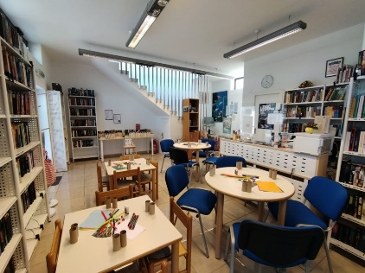
Program 2034 Javne potrebe u sportu planirano u iznosu 168.000 eura
Programom javne potrebe u sportu namjeravamo kroz razne aktivnosti poticati naše građane na sport i zdrav život, za najam zemljišta i objekata za sportsku djelatnost planirano je 3.000 eura, za organiziranje tradicionalnih i prigodnih sportskih priredbi i manifestacija na području Općine planiramo izdvojiti 5.000 eura, za program poticanja predškolskih, školskih i izvannastavnih školskih sportskih aktivnosti planirano je 25.000 eura, za organizaciju i sudjelovanje na domaćim i međunarodnim natjecanjima planirano je 20.000 eura, za osnovne djelatnosti Zajednice sportova, institucionalna potpora planirano je 15.000 eura, za institucionalne potpore (redovite djelatnosti) udruga u sportu planirano je 30.000 eura i za stručni rad u sport, te obrazovna djelatnost u sportu planirano je 70.000 eura.
Program 2040 Demografske mjere planirano u iznosu 190.000 eura
Značajan program za Općinu je program demografskih mjera kojim planiramo sufinanciranje troškova boravka djece u dječjem vrtiću u iznosu 50.000 eura, za sufinanciranje nabave školskih udžbenika planirano je 8.000 eura, za potpore za novorođeno dijete planirano je 60.000 eura i za sufinanciranje prijevoza učenika i studenata planirano je 72.000 eura.
Program 2041 Socijalne pomoći planirano u iznosu 402.800,00 eura
Dio sredstva iz proračuna izdvojili smo za pomoć obiteljima slabijeg imovinskog stanja kojima je potrebna naša pomoć kako bismo im pružili dostojan život. Programom su planirana sredstva za:
- pomoć za liječenje u iznosu 11.800 eura,
- naknadu za troškove stanovanja u iznosu 24.000 eura,
- pomoć za sufinanciranje priključaka na vodovodnu i kanalizacijsku mrežu u iznosu 12.000 eura,
- jednokratne novčane pomoći povodom božićnih i novogodišnjih blagdana u iznosu od 3.300 eura,
- program „Pravo na stalnu pomoć“ u iznosu 12.000 eura,
- pomoć za sufinanciranje troškova boravka djece u dječjem vrtiću u iznosu 10.700 eura,
- pomoć za sufinanciranje nabave školskih udžbenika u iznosu 8.000 eura,
- stipendije učenicima i studentima u iznosu 88.000 eura,
- sufinanciranje prijevoza učenika u iznosu 44.000 eura,
- sufinanciranje prijevoza ostali – dobrovoljni darivatelji krvi, obitelji poginulih, invalidi DR. u iznosu 27.000 eura,
- pomoći za ogrjev u iznosu 10.000 eura,
- sufinanciranje prijevoza vode stanovništvu u iznosu 2.500 eura,
- jednokratna novčana pomoć u iznosu 13.500 eura,
- sufinanciranje cijene osnovnih usluga smještaja u Domu za starije i nemoćne osobe u iznosu 88.000 eura,
- sufinanciranje produženog boravka djece u osnovnoj školi u iznosu 31.000 eura,
- sufinanciranje prijevoza umirovljenicima u iznosu 17.000 eura.
Program 2042 Zdravstvena zaštita planirano u iznosu 101.700 eura
Kroz program zdravstvene zaštite nastojimo našim građanima osigurati adekvatnu zdravstvenu zaštitu te na taj način doprinijeti boljoj kvaliteti života na području Općine Konavle. Programom su planirane sljedeće aktivnosti:
- Socijalno zdravstvena prevencija i zaštita stanovništva - laboratorijske usluge planirana u iznosu 30.000 eura,
- Program financiranja rada specijalističke ambulante - fizijatrija, logoped, stomatolog planirano u iznosu 20.700 eura,
- Program financiranja rada specijalističke ambulante – kardiologija planirano u iznosu 17.000 eura,
- Sufinanciranje rada Hitne medicinske pomoći planirano u iznosu 30.000 eura,
- Nabava aparata i opreme za zdravstvene ustanove planirano u iznosu 4.000 eura.
Program 2043 Socijalna skrb i zaštita kroz institucije i udruge građana planirano u iznosu 54.400 eura
Za institucionalne potpore (redovne djelatnosti) i programi udrugama proizašlim iz Domovinskog rata planirano je 5.000 eura, za program poticanja rada udruga za socijalnu skrb i zaštitu, te brigu o mladeži i starijim osobama planirano je 5.000 eura, za program osiguravanja pomoći učenicima s teškoćama u odgojno-obrazovnim ustanovama planirano je 6.300 eura, za programi socijalno - humanitarnih udruga i ustanova planirano je 22.390 eura, za programi za unapređenje kvalitete življenja osoba s invaliditetom, osoba s posebnim potrebama i dr. planirano je 12.710 eura, za program prevencije ovisnosti i društveno neprihvatljivog ponašanja djece i mladih planirano je 3.000 eura.
Program 2052 Predškolski odgoj planirano u iznosu 51.300 eura
Za predškolski odgoj planirano je 51.300 eura za najam objekata za obavljanje djelatnosti dječjeg vrtića.
GLAVA 02003 USTANOVA U KULTURI PLANIRANO U IZNOSU 1.053.600 EURA
Program 2031 Javna ustanova u kulturi planirano u iznosu 1.053.600 eura
Kroz program Javne ustanove u kulturi planira se financiranje redovne djelatnosti ustanove za kulturu Muzej i galerija Konavle u iznosu 384.900 eura, za nabava umjetničkih vrijednosti - otkup građe i darovanje planirano je 8.000 eura, za sanaciju, obnovu i uređenje kuće Bukovac planirano je 2.600 eura, za arheološka istraživanja planirano je 10.000 eura, za izložbeni program planirano je 24.000 eura, za konzervatorsko restauratorski radovi planirano u iznosu 2.000 eura, za kulturne aktivnosti u muzejsko galerijskoj djelatnosti i suvenirski program planirano je 13.300 eura, za redovnu djelatnost ustanove u kulturi – vlastita djelatnost planirano je 28.400 eura, za istraživanje, zaštita i čuvanje kulturne baštine planirano je 700 eura, za ulaganja u vlastite proizvode – izdavaštvo planirano je 83.500 eura, za zaštitu i očuvanje arheološke baštine – Jagnjilo planirano je 1.200 eura, za zaštita i očuvanje arheološke baštine - Sv. Barbara planirano je 1.300 eura, za zaštitu i očuvanje nepokretnih kulturnih dobara – Pridvorje, arheološka zbirka planirano je 2.600 eura, za adaptaciju Zavičajnog muzeja Konavala planirano je 8.300 eura, za razvijanje edukativnih programa planirano je 1.200 eura, za Zeleni projekt Kuća Bukovac planirano je 462.500 eura (sufinanciranje iz prijavljenog projekta), za sanaciju i održavanje čuvaonice muzejske građe Pločice planirano je 1.100 eura, za mauzolej Račić, restauratorski radovi planirano je 9.200 eura, za ERASMUS + ATME, A theatrical museum experience (koordinator Belgija) planirano je 8.800 eura.
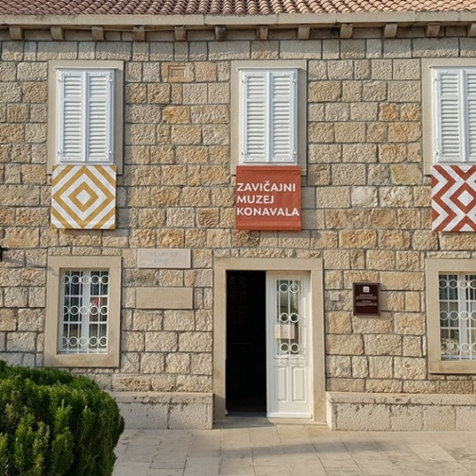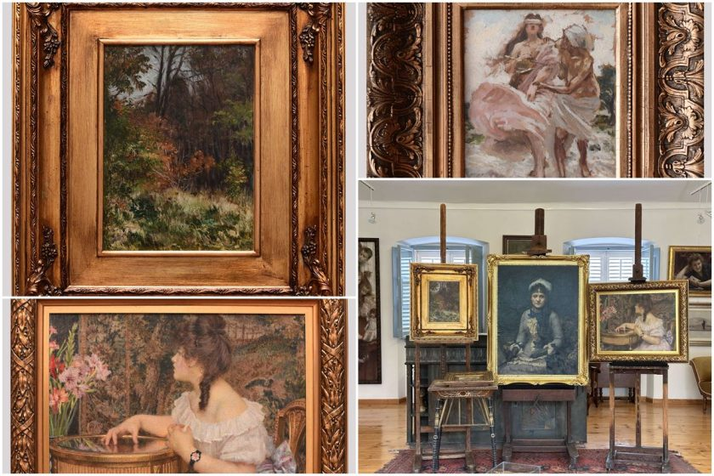
GLAVA 02004 USTANOVA SOCIJALNE SKRBI PLANIRANO U IZNOSU 1.209.000 EURA
Program 2044 Socijalna skrb – Dom za starije i nemoćne osobe Konavle planirano u iznosu 1.209.000 eura
Za redovnu djelatnost – Sufinanciranje djelatnosti Doma za starije i nemoćne osobe planirano je 402.000 eura, za redovnu djelatnost Doma - vlastita djelatnost planirano je 805.800 eura, za radne aktivnosti i organiziranje slobodnog vremena korisnika Doma planirano je 1.200 eura.
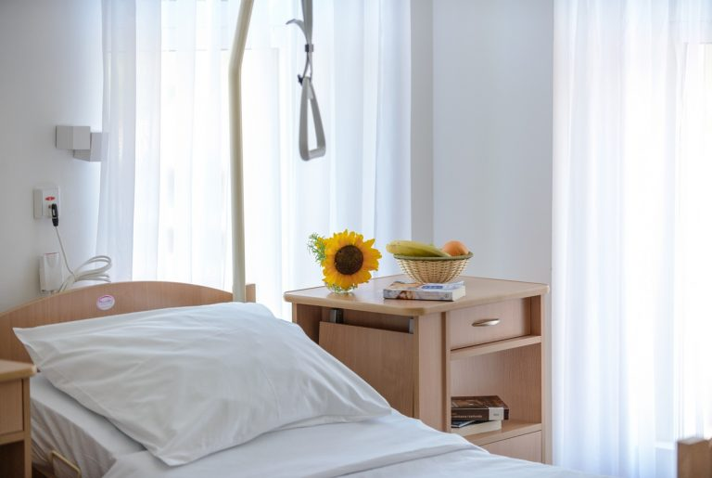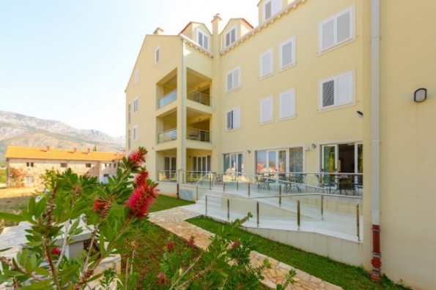
GLAVA 02005 USTANOVA PREDŠKOLSKOG ODGOJA PLANIRANO U IZNOSU 2.454.700 EURA
Program 2051 Odgoj, naobrazba i skrb o predškolskoj djeci planirano u iznosu od 2.454.700 eura
Programom odgoja, naobrazbe i skrbi o predškolskoj djeci nastojimo omogući adekvatno obrazovanje za naše najmlađe, stoga smo osigurali sredstva za :
- Osnovne aktivnosti dječjeg vrtića planirano je 1.925.000 eura,
- Opremanje dječjeg vrtića (skupine, igrališta) i suf. programa predškolskog odgoja planirano je 32.500 eura,
- Rekonstrukciju i invest. održavanja kuhinje, otvora, sanitarnih čvorova i krova u jaslicama Cavtat planirano je 27.000 eura,
- Izmjenu grijanja, te tekuće i investicijsko održavanje u dječjem vrtiću Katićan Čilipi planirano je 10.000 eura,
- Prenamjenu objekta za potrebe dječjeg vrtića, te tekuće i investicijsko održavanje objekata, Gruda planirano je 23.000 eura,
- Prenamjenu objekta za potrebe dječjeg vrtića s tekućim i investicijskim održavanjem, Pridvorje planirano je 500 eura,
- Osnovne aktivnosti dječjeg vrtića – vlastita djelatnost planirano je 436.700 eura.
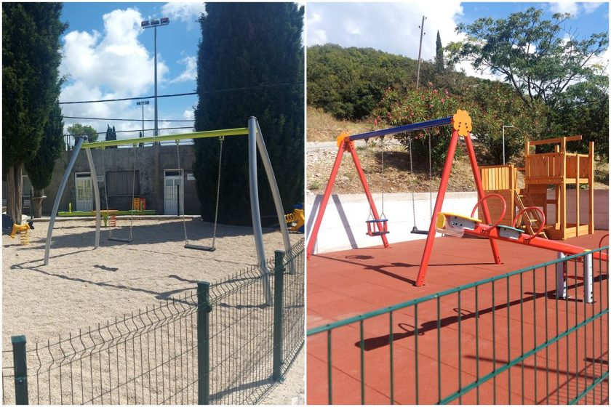
RAZDJEL 30 UPRAVNI ODJEL PROSTORNO UREĐENJE, ZAŠTITU OKOLIŠA, KOMUNALNI SUSTAV I GOSPODARENJE NEKRETNINAMA PLANIRANO U IZNOSU 20.932.370 EURA
GLAVA 1 UPRAVNI ODJEL PROSTORNO UREĐENJE, ZAŠTITU OKOLIŠA, KOMUNALNI SUSTAV I GOSPODARENJE NEKRETNINAMA PLANIRANO U IZNOSU 20.029.460 EURA
Program 2012 Jamstveni fond i otplata kredita planirano u iznosu 1.346.410 eura
Za otplatu primljenih kredita od banaka OTP d.d. - Dom za starije i nemoćne osobe, do 30.9.24 planirano je 330.000 eura, za jamstvenu zalihu - kredit Erste, (cjevovod Vitaljina, II faza kanaliz. Cavtat), do 30.6.29. planirano je 66.500 eura, za otplatu primljenih kredita od banaka - energetska učinkovitost - javna rasvjeta planirano je 93.000 eura, za otplatu primljenih kredita od banaka - vatrogasni dom, vatrogasno vozilo planirano je 856.910 eura.
Program 2072 Redovan rad udruga za vatrogastvo planirano u iznosu 130.000 eura
Za osnovane aktivnosti Vatrogasne zajednice Općine planirano je 125.000 eura, za vatrogasne intervencije, naknade dobrovoljnim vatrogascima, čl. 26. Zakona o vatrogastvu planirano je 5.000 eura.
Program 2073 Pripremne aktivnosti u protupožarnoj zaštiti, te zaštita i spašavanje planirano u iznosu 98.800 eura
Za izradu protupožarnih elaborata, Analiza stanja sustava zaštite i spašavanja planirano je 5.000 eura, za redovan rad Hrvatske gorske službe spašavanja planirano je 7.000 eura, za izradu procjene ugroženosti, Plan zaštite i spašavanja, ažuriranje procjene, Smjernice za organizaciju i razvoj i sustava planirano je 5.000 eura, za razvoj civilne zaštite planirano je 6.800 eura i za opremanje vatrogasnog doma Gruda planirano je 75.000 eura.
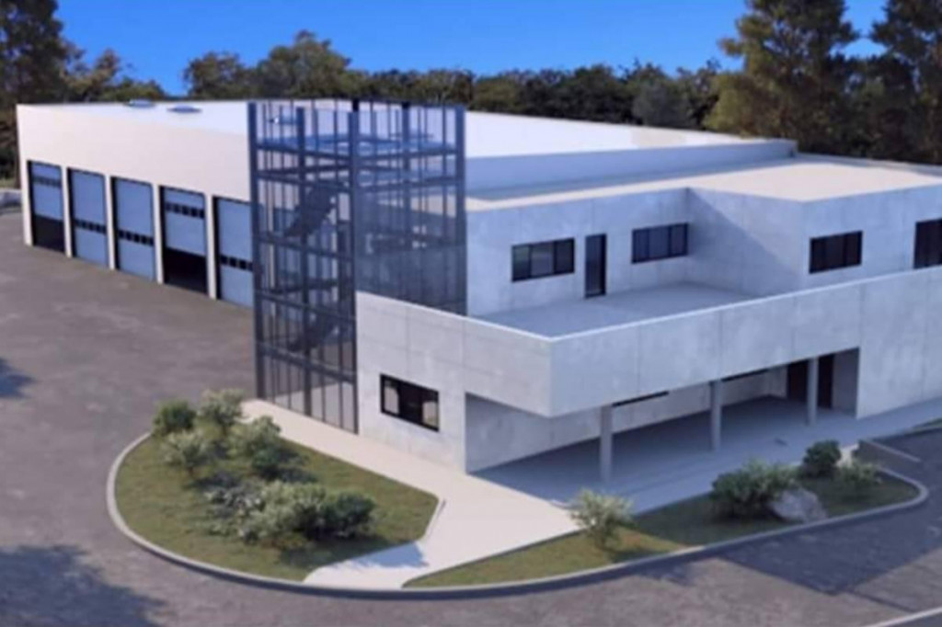

Program 2081 Prostornog uređenja planirano u iznosu 112.500 eura
Za izradu izmjena i dopuna Prostornog plana planirano je 49.000 eura, za izradu urbanističkih planova uređenja i topografsko katastarskih podloga planirano je 46.500 eura, za geodetske snimke i elaborate, te povezane usluge iz područja prostornog uređenja planirano je 17.000 eura.
Program 2091 Održavanje komunalne infrastrukture planirano u iznosu 2.356.250 eura
Kako bi se na području Općine Konavle osigurala adekvatna komunalna infrastruktura koja potpunosti služi građanima potrebno je ulagati u njezino održavanje kroz aktivnosti za:
- Održavanje čistoće javnih površina, godišnji ugovor planirano je 100.000 eura,
- Održavanje javnih zelenih površina, godišnji ugovor planirano je 100.000 eura,
- Održavanje javnih zelenih površina, odluke (novo hortikulturno uređenje, oštećenja, vremenskih nepogoda i sl.) planirano je 77.4000 eura,
- Održavanje nerazvrstanih cesta (godišnji ugovor) planirano je 600.000,00 eura,
- Održavanje cesta hitne intervencije Odluke komunalnog redara (interventno održavanje iza vremenskih nepogoda ili oštećenja) planirano je 113.300 eura,
- Održavanje cesta, organizacija prometa u mirovanju planirano je 21.800 eura,
- Održavanje i čišćenje cesta - zimska služba planirano je 25.000 eura,
- Održavanje javne rasvjete planirano je 350.000 eura,
- Izvanredno održavanje cesta i potpornih zidova radi održavanja sigurnosti prometa planirano je 215.000 eura,
- Sufinanciranje izvanrednog održavanja dijela lokalnih, županijskih i državnih cesta (ŽUC/HC) planirano je 520.000 eura,
- Održavanje sustava odvodnje oborinskih voda planirano je 20.000 eura,
- Održavanje groblja planirano je 15.000 eura,
- Održavanje građevina, uređaja i predmeta javne namjene, planirano je 58.150 eura,
- Održavanje javnih površina na kojima nije dopušten promet motornim vozilima planirano je 140.600 eura.
Program 2092 Gradnja komunalne infrastrukture planirano u iznosu 4.016.200 eura
Za javne prometne površine na kojima nije dopušten promet motor. vozilom; trg, šetnica, plaža i sl. planirano je 245.000 eura, za Projektiranje, rekonstrukcija i izgradnja nerazvrstanih cesta, putova planirano je 16.500 eura, za Rekonstrukcija i izgradnja javne rasvjete planirano je 20.000 eura, za modernizacija javne rasvjete – Unapređenje energetske učinkovitosti sustava javne rasvjete planirano je 690.000 eura, za sufinanciranje radova na dijelu lokalnih, županijskih i državnih cesta (Suglasnost ŽUC/HC) planirano je 10.000 eura, za izgradnju, uređenje, opremanje parkinga planirano je 555.300 eura, za izgradnju nogostupa, Poluganje planirano je 30.000 eura, za građevine i uređaji javne namjene: opremanje komunalnom infrastrukturom javnih površina planirano je 6.000 eura, za nogostup naselje Zvekovica, planirano je 35.000 eura, za nogostup naselje Čilipi, planirano je 95.000 eura, za cestu Pridvorje - Knežev dvor - Samostan, planirano je 30.000 eura, za proširenje groblja Gruda, planirano je 55.000 eura, za uređenje šetnice i parka okoliša Mauzoleja Račić s grobljem i pratećim objektom, planirano je 78.000 eura, za Ceste Prahivac - Epidaurus, planirano je 10.000 eura, za javne prometne površine na kojima nije dopušten promet motornim vozilima planirano je 75.000 eura, za građevine i uređaji javne namjene: autobusna stajališta, nadstrešnice planirano je 15.500 eura, za javne zelene površine: Uređenje igrališta za djecu s primjenom sigurnosnih standarda planirano je 90.000 eura, za aktivnosti u svezi evidentiranja i upisa nerazvrstanih cesta u zemljišne knjige planirano je 53.200 eura, za cesta Mećajac - jug planirano je 30.000 eura, za rekonstrukciju raskrižja dionice ŽC, ulaz prema budućoj osnovnoj školi planirano je 50.000 eura, za Cavtat, za kružni tok, D8, dva ulaza, buduća poduzetnička zona planirano je 521.700 eura, za prometna infrastruktura unutar buduće poduzetničke zone planirano je 430.000 eura, za energetsku infrastrukturu – buduća poduzetnička zona planirano je 430.000 eura, za Ulicu Stjepana Radića, Cavtat planirano je 120.000 eura, za Cavtat, Put dr. Ante Starčevića s oborinskom odvodnjom planirano je 290.000 eura, za Čilipi, Vučje zdrijelo planirano je 35.000.
Program 2093 Izgradnja objekata i uređaja, te nabavu opreme za prijevoz putnika, održavanje čistoće, odlaganje komunalnog otpada i tržnice planirano u iznosu 454.000 eura
Za ulaganje u odlagalište otpada Grabovica (iz naknade sadržane u cijeni usluge) planirano je 90.000 eura, za nabavu opreme za održavanje čistoće i odlaganje komunalnog otpada planirano je 305.000 eura, za nabavu kamiona za komunalni otpad planirano je 59.000 eura.
Program 2094 Plan gradnje komunalnih vodnih građevina planirano u iznosu 510.000 eura
Za rekonstrukciju postojeće vodoopskrbne mreže i odvodnje planirano je 360.000 eura, za komunalna infrastruktura (opskrba vodom, odvodnja...) - buduća poduzetnička zona planirano je 150.000 eura.
Program 2095 Energetska učinkovitost planirano u iznosu 30.500 eura
Za energetsko certificiranje planirano je 7.000 eura, za mjere energetske učinkovitosti planirano je 10.000 eura, za energetski održivi razvoj i prilagodbe klimatskim promjenama planirano je 13.500 eura.

Program 2096 Program gradnje građevina za gospodarenje komunalnim otpadom planirano u iznosu 125.000 eura
Za opremanje reciklažnog dvorišta planirano je 75.000 eura, za projektiranje, izgradnju i opremanje reciklažnog dvorišta za građevinski otpad planirano je 50.000 eura.
Program 2097 Redovan rad upravnog odjela za prostorno uređenje, zaštitu okoliša komunalni sustav i gospodarenje nekretninama - povremeni opći troškovi u nadležnosti odjela planirano u iznosu 179.600 eura
Za redovan rad upravnog odjela za prostorno uređenje, zaštitu okoliša, komunalni sustav i gospodarenje nekretninama - povremeni opći troškovi u nadležnosti odjela planirano je 179.600 eura za aktivnosti redovnog rada upravnog tijela.
Program 2098 Program gospodarenja otpadom planirano u iznosu 557.000 eura
Za sakupljanje i odvoz komunalnog otpada - Čistoća d.o.o. Dubrovnik planirano je 180.000 eura, za aktivnosti sprječavanja i sanacije nepropisnih odlagališta otpada planirano je 377.000 eura.
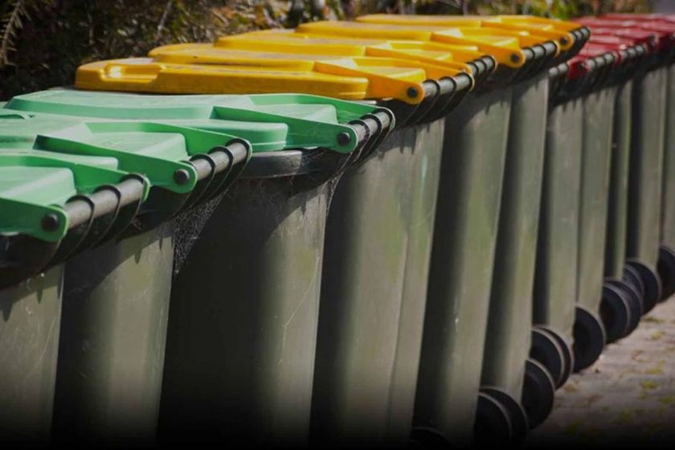
Program 2099 Program sanitarno veterinarskih aktivnosti i zaštita životinja planirano u iznosu 33.500 eura
Za obvezna preventivna DDD (dezinfekcija, dezinsekcija, deratizacija) planirano je 11.000 eura, za obavljanje poslova sakupljanja, prijevoza i neškodljivog uklanjanja lešina s javnih površina planirano je 9.500 eura, za aktivnosti iz područja zaštite životinja i skrbi o životinjama planirano je 13.000 eura.
Program 2101 Izgradnja i uređenje objekata javne namjene - predškolski odgoj i školstvo planirano u iznosu 8.162.000 eura
Za dogradnju - rekonstrukcija i opremanje dječjeg vrtića i jaslica u Grudi planirano je 260.000 eura, za izgradnju novog dječjeg vrtića u Cavtatu planirano je 70.000 eura, za izgradnju nove osnovne škole u Cavtatu planirano je 7.812.000 eura, za pripremne radnje, projektiranje i izgradnja dječjeg vrtića Čilipi planirano je 8.000 eura, za ulaganja u školske objekte planirano je 12.000 eura.
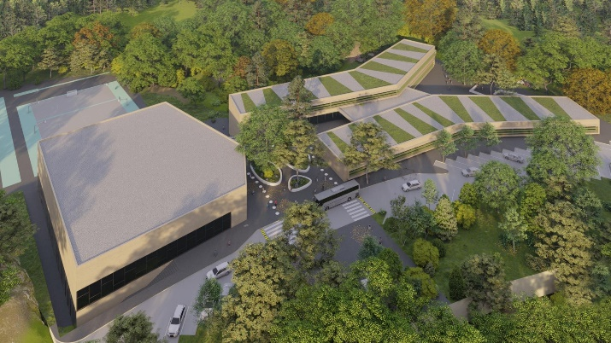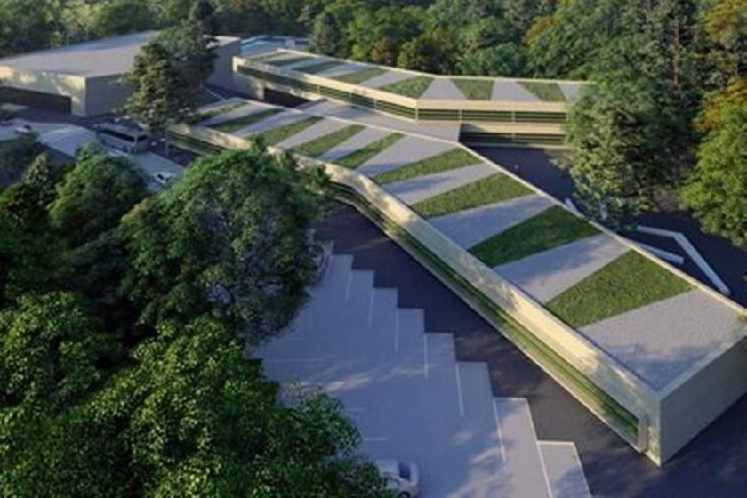
Program 2102 Izgradnja i uređenje objekata javne namjene – sport planirano u iznosu 658.200 eura
Za ulaganje u sportske objekte planirano je 23.200 eura, za izgradnju sportskih igrališta/objekata - Boćarski dom, Dubravka planirano je 530.000 eura, za uređenje sportskih igrališta i prostora oko igrališta planirano je 75.000 eura, za pripremne radnje, projektiranje i izgradnja bazena i malonogometnog igrališta Čilipi planirano je 30.000 eura.
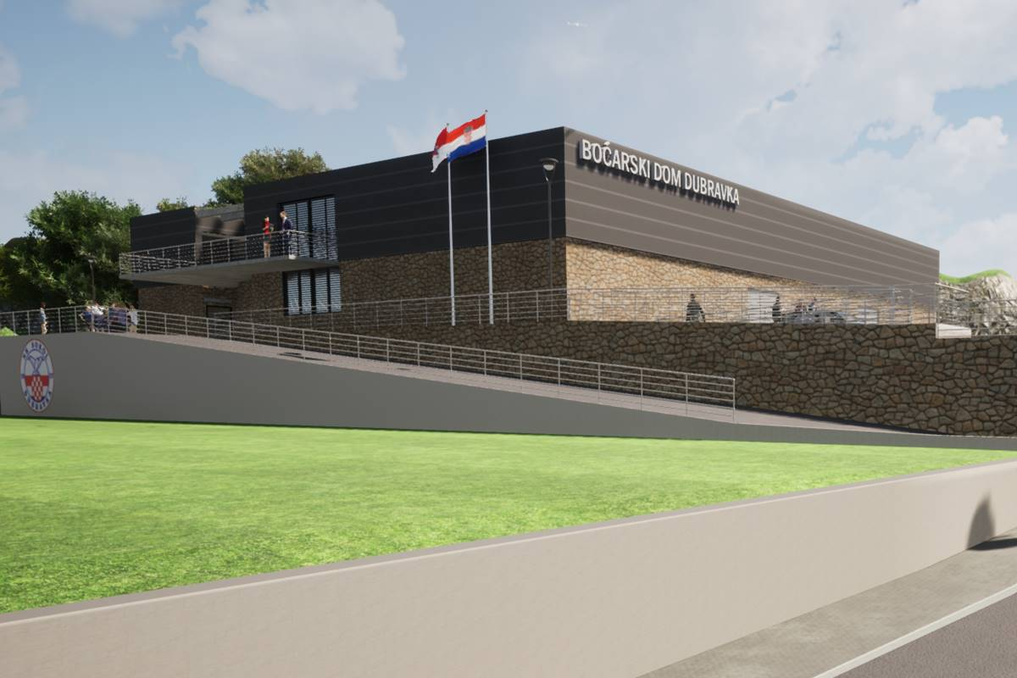
Program 2103 Izgradnja i uređenje objekata javne namjene – socijalna skrb i zdravstvo planirano u iznosu 39.000 eura
Za ulaganja u zdravstvene ustanove – ambulante planirano je 29.000 eura, za uređenje prostora s ciljem unapređenja kvalitete življenja osoba s posebnim planirano je 10.000 eura.
Program 2104 Izgradnja i uređenje objekata javne namjene – kultura, turizam, religija planirano u iznosu od 285.000 eura
Za održavanje i ulaganja u objekte javne namjene - kultura (domovi kulture i sl.) planirano je 74.000 eura, za program ulaganja u objekte javne namjene - sakralni objekti planirano je 152.000 eura, za ulaganja u objekte javne namjene - kultura, turizam planirano je 38.000 eura, za ulaganje u objekt za javnu namjenu - kultura, Spomen kuća hrvatskog lijeričara planirano je 11.000 eura, za ulaganje u objekt za javnu namjenu - kultura, Muzej iseljeništva (Stranj) planirano je 10.000 eura.
Program 2105 Upravljanje imovinom - Kapitalna ulaganja u poslovne i druge objekte, nabava imovine planirano u iznosu 730.000 eura
Za legalizaciju objekata planirano je 20.000 eura, za otkup zemljišta i zgrada za buduće projekte, razvrgnuća suvlasničke zajednice planirano je 150.000 eura, za ulaganje u poslovne/uredske objekte planirano je 90.000 eura, za registar imovine - rješavanje imovinsko pravnih odnosa, procjena imovine, uknjižba i drugo planirano je 24.500 eura, za nabavu vozila, strojeva, opreme, uređaja za poboljšanje komunalnog standarda planirano je 30.500 eura, za osiguravanje preduvjeta za izgradnju i početak rada poduzetničke zone Čilipi planirano je 415.000 eura.
Program 2106 Izgradnja i uređenje objekata javne namjene - pomorsko dobro planirano u iznosu 65.500 eura
Za uređenja granice pomorskog dobra planirano je 7.000 eura, za održavanje i zaštita pomorskog dobra - uređenje plaža, riva i drugo planirano je 58.500 eura.
Program 2108 Upravljanje imovinom planirano u iznosu 20.000 eura
Programom upravljanja imovinom planira se izdvojiti 20.000 eura za legalizaciju objekata.
Program 2109 Razvoj i sigurnost prometa planirano u iznosu 140.000 eura
Programom razvoj i sigurnost planira se izdvojiti 140.000 eura za komunalni linijski prijevoz putnika – Uslužna komunalna djelatnost.
GLAVA 03002 USTANOVA ZA VATROGASNU DJELATNOST PLANIRANO 902.910 EURA
Program 2071 Redovna djelatnost javne vatrogasne postrojbe planirano u iznosu 902.910 eura
Za redovnu djelatnost JVP – minimalna financijska sredstva planirano je 286.260 eura, za redovna djelatnost JVP – iznad minimalnog standarda planirano je 468.650 eura, za nabavu opreme za vatrogasnu postrojbu planirano je 15.000 eura, za nabavu vatrogasnog vozila – autoljestve planirano je 133.000 eura.
RAZDJEL 040 UPRAVNI ODJEL ZA RURALNI RAZVOJ, GOSPODARSTVO I EU FONDOVE PLANIRANO U IZNOSU 342.000 EURA
GLAVA 04001 UPRAVNI ODJEL ZA RURALNI RAZVOJ, GOSPODARSTVO I EU FONDOVE PLANIRANO U IZNOSU 342.000 EURA
Program 2061 Razvoj gospodarstva i poduzetništva planirano u iznosu 24.800 eura
Za mjere održivog poslovanja malog poduzetništva planirano je 9.800 eura, za aktivnosti iz područja integriranog ulaganja i održivog urbanog razvoja planirano je 7.000 eura, za poduzetnički inkubator planirano je 8.000 eura
Program 2062 Poticanje razvoja poljoprivrede i ruralnog razvoja planirano u iznosu 197.700 eura
Za potpore u turizmu i ruralnom razvoju planirano je 20.200 eura, za istraživačke i razvojne aktivnosti u području ruralnog razvoja i gospodarstva planirano je 11.000 eura, za pilot projekt u ruralnom području – dodatne pogodnosti postojećih prostore planirano je 25.900 eura, za podršku razvoja poljoprivrede planirano je 47.200 eura, za potpore u poljoprivredi i stočarstvu planirano je 13.400 eura, za tržnicu/ribarnicu planirano je 80.000 eura.
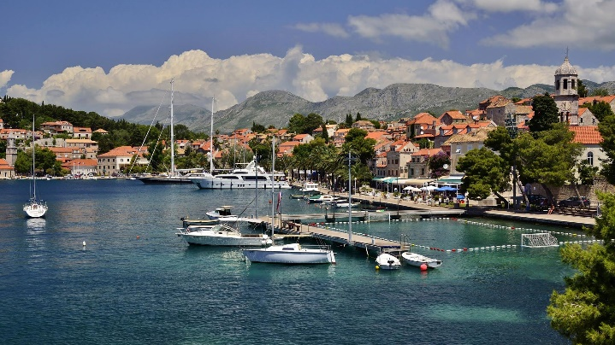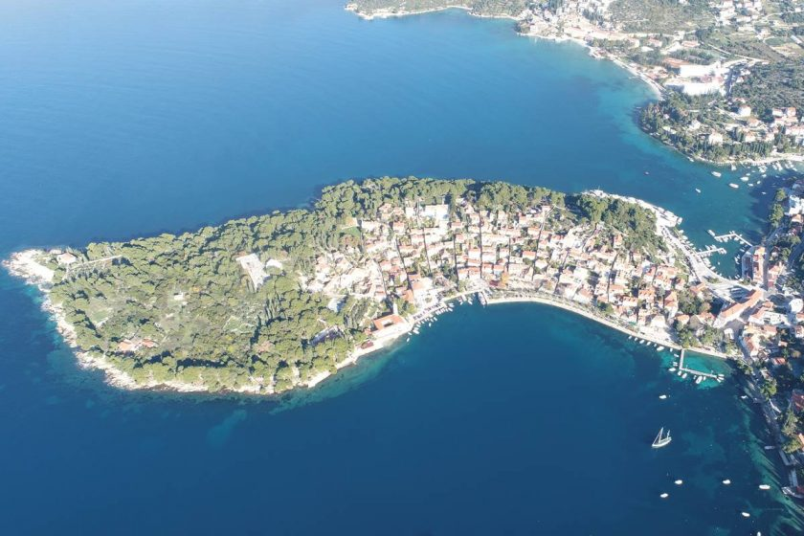
Program 2063 Elementarne nepogode planirano u iznosu 15.000 eura
Kroz program elementarne nepogode planirano je 15.000 eura za ublažavanje posljedica od elementarnih nepogoda.
Program 2064 Suradnja s fondovima EU i drugim fondovima planirano u iznosu 98.800 eura
Za poticanje projekata planirano je 13.800 eura, za učešće Općine Konavle u povlačenju sredstava pomoći od EU planirano je 55.000 eura, za učešće Općine u povlačenju sredstava iz drugih fondova za programe od interesa Općine planirano je 30.000 eura.
Program 2065 Redovan rad upravnog odjela za ruralni razvoj, gospodarstvo, EU fondove - povremeni opći troškovi planirano u iznosu 5.700 eura
Za aktivnosti redovnog rada upravnog tijela planirano je 5.700 eura za materijalne rashode.
Projekti Općine Konavle u 2024. godini s projekcijama za 2025. i 2026. godinu
KAPITALNI PROJEKTI
Naziv projekta | 2024.( eur) | 2025.(eur) |  | 2026.( eur)
K203102 Nabava umjetničkih vrijednosti – otkup građe i darovanja | 8.000 |  | 8.600 |  | 8.600
K205103 Rekonstrukcija i investicijsko održavanje kuhinje, otvora, sanitarnih čvorova i krova u jaslicama Cavtat | 27.000 |  | 21.500 |  | 31.500
K207307 Izgradnja i opremanje zajedničkog vatrogasnog doma i spremišta - Vatrogasni dom Gruda | 75.000 |  | 0 |  | 0
K208101 Izrada izmjena i dopuna Prostornog plana | 49.000 |  | 24.000 |  | 11.500
K208102 Izrada urbanističkih planova uređenja i topografsko katastarskih podloga | 46.500 |  | 43.000 |  | 29.000
K209201 Javne prometne površine na kojima nije dopušten promet motornim vozilima; trg, šetnica, plaža i sl. | 245.000 |  | 331.000 |  | 294.000
K209202 Projektiranje, rekonstrukcija i izgradnja nerazvrstanih cesta, putova | 16.500 |  | 63.000 |  | 87.500
K209203 Rekonstrukcija i izgradnja javne rasvjete | 20.000 |  | 5.000 |  | 5.000
K209204 Modernizacija javne rasvjete – Unapređenje energetske učinkovitosti sustava javne rasvjete | 690.000 |  | 0 |  | 0
K209215 Nogostup naselje Zvekovica | 35.000 |  | 0 |  | 0
K209216 Nogostup naselje Čilipi, | 20.000 |  | 150.000 |  | 0
K209218 Nogostupi naselje Gruda; od Tušića do vinarije i ostali | 5.000 |  | 0 |  | 0
K209219 Cesta Pridvorje - Knežev dvor - Samostan | 30.000 |  | 109.500 |  | 0
K209223 Cesta Prahivac - Epidaurus | 10.000 |  | 0 |  | 0
K209229 Cesta Mećajac - jug | 30.000 |  | 95.000 |  | 0
K209230 Rekonstrukcija raskrižja dionice ŽC, ulaz  prema budućoj OŠ | 50.000 |  | 330.000 |  | 0
K209231 Kružni tok, D8, dva ulaza, buduća poduzetnička zona | 521.700 |  | 1.050.000 |  | 1.050.000
K209232 Prometna infrastruktura unutar buduće poduzetničke zone | 430.000 |  | 1.610.000 |  | 1.500.000
K209233 Energetska infrastruktura – buduća poduzetnička zona | 430.000 |  | 430.000 |  | 150.000
K209234 Ulica Stjepana Radića, Cavtat | 120.000 |  | 0 |  | 0
K209236 Čilipi, Vučje ždrijelo | 35.000 |  | 0 |  | 0
K209407 Rekonstrukcija postojeće vodoopskrbne mreže i odvodnje | 360.000 |  | 32.000 |  | 32.000
K209432 Komunalna infrastruktura (opskrba vodom, odvodnja...) - buduća poduzetnička zona | 150.000 |  | 450.000 |  | 450.000
K209601 Izgradnja i opremanje reciklažnog dvorišta | 75.000 |  | 32.000 |  | 25.000
K209604 Projektiranje, izgradnja i opremanje reciklažnog dvorišta za građevinski otpad | 50.000 |  | 500.000 |  | 230.000
K210101 Dogradnja - rekonstrukcija i opremanje dječjeg vrtića i jaslica u Grudi | 260.000 |  | 1.071.000 |  | 1.001.100
K210102 Izgradnja novog dječjeg vrtića u Cavtatu | 70.000 |  | 35.000 |  | 250.000
K210103 Izgradnja nove osnovne škole u Cavtatu | 7.812.000 |  | 10.318.710 |  | 505.000
K210105 Pripremne radnje, projektiranje i izgradnja dječjeg vrtića Čilipi | 8.000 |  | 30.000 |  | 60.000
K210201 Ulaganja u sportske objekte | 23.200 |  | 26.500 |  | 26.000
K210204 Pripremne radnje, projektiranje i izgradnja bazena i malonogometnog igrališta Čilipi | 30.000 |  | 15.000 |  | 50.000
K210302 Ulaganja u zdravstvene ustanove - ambulante | 29.000 |  | 6.000 |  | 0
K210502 Otkup zemljišta i zgrada za buduće projekte, razvrgnuća suvlasničke zajednice | 150.000 |  | 0 |  | 0
K206106 Poduzetnički inkubator | 8.000 |  | 0 |  | 0
TEKUĆI PROJEKTI
Naziv projekta | 2024.( eur) |  | 2025.(eur) |  | 2026.( eur)
T203103 Sanacija, obnova i uređenje kuće Bukovac | 2.600 |  | 2.700 |  | 2.700
T203106 Arheološka istraživanja | 10.000 |  | 10.000 |  | 10.000
T203108 Konzervatorsko restauratorski radovi | 2.000 |  | 5.000 |  | 5.000
T203116 Zaštita i očuvanje arheološke baštine - Jagnjilo | 1.200 |  | 2.600 |  | 2.600
T203117 Zaštita i očuvanje arheološke baštine - Sv. Barbara | 1.300 |  | 1.300 |  | 1.300
T203119 Zaštita i očuvanje nepokretnih kulturnih dobara - Pridvorje, arheološka zbirka | 2.600 |  | 2.600 |  | 2.600
T203124 Adaptacija Zavičajnog muzeja Konavala | 8.300 |  | 34.800 |  | 4.300
T203134 Zeleni projekt Kuća Bukovac | 462.500 |  | 2.500 |  | 2.500
T203139 ERASMUS + ATME, A theatrical museum experience (koordinator Belgija) | 8.800 |  | 0 |  | 0
T209205 Sufinanciranje radova na dijelu lokalnih, županijskih i drž. cesta (Suglasnost ŽUC/HC) | 10.000 |  | 10.000 |  | 10.000
T209209 Izgradnja, uređenje, opremanje parkinga | 555.300 |  | 156.700 |  | 105.700
T209211 Izgradnja nogostupa, Poluganje | 30.000 |  | 0 |  | 0
T209212 Građevine i uređaji javne namjene: opremanje komunalnom infrastrukturom javnih površina | 6.000 |  | 4.000 |  | 4.000
T209221 Proširenje groblja Gruda | 55.000 |  | 0 |  | 0
T209222 Uređenje šetnice i parka okoliša Mauzoleja Račić s grobljem i pratećim objektom | 78.000 |  | 0 |  | 0
T209224 Javne prometne površine na kojima nije dopušten promet motornim vozilima - ulice, stube | 75.000 |  | 105.000 |  | 105.000
T209303 Ulaganje u odlagalište otpada Grabovica (iz naknade sadržane u cijeni usluge) | 90.000 |  | 70.000 |  | 20.000
T209305 Nabava opreme za održavanje čistoće i odlaganje komunalnog otpada | 305.000 |  | 165.000 |  | 110.000
T209307 Nabava kamiona za komunalni otpad | 59.000 |  | 107.000 |  | 142.000
T210106 Ulaganja u školske objekte | 12.000 |  | 0 |  | 0
T210202 Izgradnja sportskih igrališta/objekata - Boćarski dom, Dubravka | 530.000 |  | 1.830.000 |  | 310.000
T210203 Uređenja sportskih igrališta i prostora oko igrališta | 75.000 |  | 7.000 |  | 21.000
T210401 Održavanje i ulaganja u objekte javne namjene - kultura (domovi kulture i sl.) | 74.000 |  | 10.000 |  | 10.000
T210404 Program ulaganja u objekte javne namjene - sakralni objekti | 152.000 |  | 30.500 |  | 30.500
T210405 Ulaganja u objekte javne namjene - kultura, turizam | 38.000 |  | 10.000 |  | 10.000
T210406 Ulaganje u objekt za javnu namjenu - kultura, Spomen kuća hrvatskog lijeričara | 11.000 |  | 27.000 |  | 0
T210407 Ulaganje u objekt za javnu namjenu - kultura, Muzej iseljeništva (Stranj) | 10.000 |  | 48.000 |  | 13.000
T210501 Legalizacija objekata | 20.000 |  | 45.000 |  | 45.000
T210503 Ulaganje u poslovne / uredske objekte | 90.000 |  | 6.700 |  | 6.700
T207111 Nabava vatrogasnog vozila - autoljestve | 133.000,00 |  | 0 |  | 0
T206206 Tržnica / ribarnica | 80.000,00 |  | 0 |  | 0

